小学校 図画工作科

１ 題材名
ダ・ン・メ・ン アート ～切ってみると～
２ 実施学年
第３学年
３ 題材についての説明
ピーマンを横に切った断面はどんなふうになっているだろう。キーウイ、マンゴー、キャベツでは？日頃、目にしているものだけれど、間近でよく見ると、断面の様子は様々でおもしろい。断面の美しさにこだわって作られたものとしては、金太郎飴や太巻き寿司などがある。その職人技にはため息が出る。この題材を通して、子供達に、身の回りにあるものの断面のおもしろさに気付かせたい。また、その断面をよく見てスケッチしたり、色粘土を用いて断面を作る造形表現を楽しませたい。
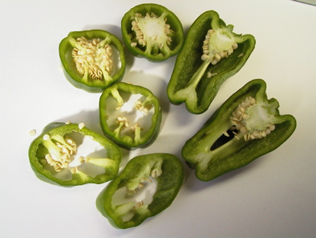
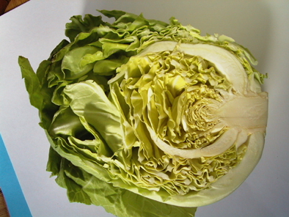
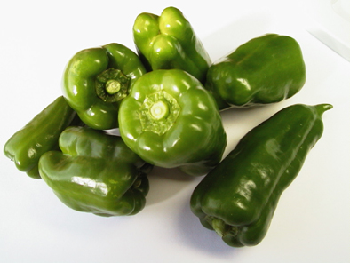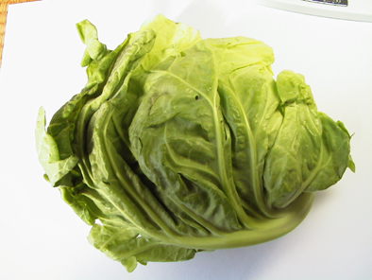

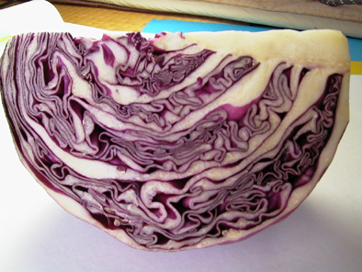
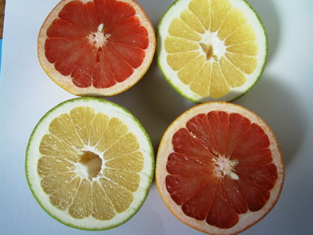
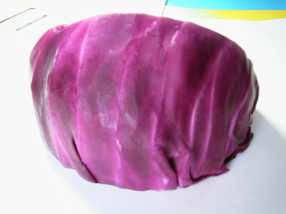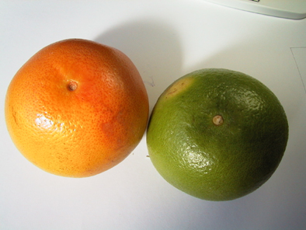

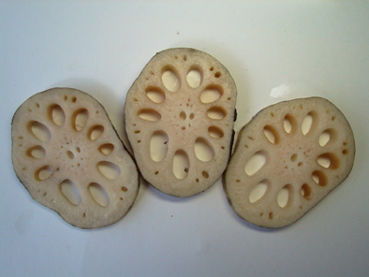
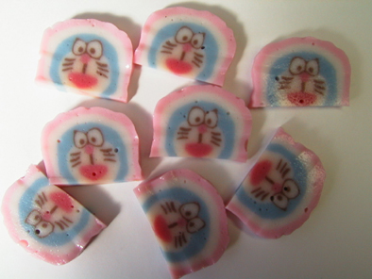
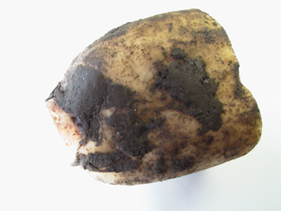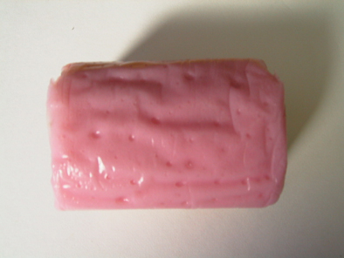

４ ねらい
身の回りにあるものの断面のおもしろさに気付き、断面をよく見てスケッチしたり、色粘土を用いて断面を作る造形表現を楽しむことができる。
５ 指導計画
切ってみるとおもしろいね・・・１／２時間
おもしろいダ・ン・メ・ンを紹介しよう・・・１／２時間
おもしろいダ・ン・メ・ンをスケッチしよう・・・１／２時間
色粘土でオリジナルなダ・ン・メ・ンを作ろう・・・２時間
６ 活動の様子
（１）切ってみるとおもしろいね
用具・材料
教師：ピーマン、キャラクターの絵柄の入った蒲鉾、包丁、まな板
Ｔ：スーパーマーケットで買い物をしてきたよ。（ピーマンを取り出す。）
Ｃ：うわぁ！僕の嫌いなピーマンだぁ！
Ｃ：私は大好き！
Ｔ：さあ、切ってみようかな。どんな形が表れるかな。
Ｃ：星形になってると思うよ。
Ｃ：種のツブツブがたくさんあると思うよ。
Ｔ：では、切ってもらいましょう。
児童に代表で切ってもらう。
Ｃ：ヒャー！きれい！
切り口をみんなで見合い、話し合う。
Ｃ：模様みたいでおもしろいね。
Ｃ：切ったところによって、形が違うね。
Ｃ：顔みたいに見えるよ。
Ｔ：次はこれ！（蒲鉾を取り出す。）でも、ただの蒲鉾じゃあないよ。切ってみよう！
Ｃ：あー！分かった！
Ｃ：お弁当に入ってたことがある。
Ｔ：他にも切ってみるとおもしろいダ・ン・メ・ン（おもしろい断面を『ダ・ン・メ・ン』と呼ぶことにする。）ないかな？
Ｃ：あるよ！
Ｔ：次回までに探してきましょう。
（２）おもしろいダ・ン・メ・ンを紹介しよう
用具・材料
教師：包丁、まな板
児童：切ってみると断面がおもしろいもの、フェルトペン、クーピー
身の回りで見つけてきた、切ってみるとおもしろい断面を紹介し合う。
キーウイ、グレープフルーツ、マンゴー、かぼちゃ、キャベツ、
ロールケーキ・・・
Ｃ：果物や野菜は、色がきれいだね。
Ｃ：種が模様みたいになっているね。
Ｃ：ロールケーキは、食べたくなる！うずまき模様になってるね。
Ｃ：給食の七夕メニューの時にスープに入っていたおくらも星形だったね。
Ｃ：蓮根もきれいだと思うよ。
持って来られなかったもの、思いついたものを紹介する児童もいる。
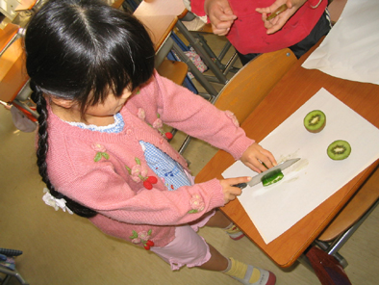
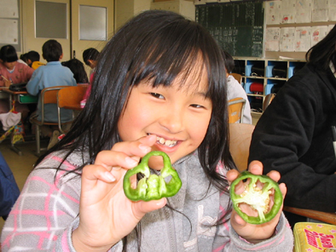
キーウイを切ってみると・・・
同じピーマンでも断面の模様が違うよ。

（３）おもしろいダ・ン・メ・ンをスケッチしよう
Ｔ：みんなが持ってきたおもしろい断面をスケッチしましょう。
Ｃ：キャベツを描くのは大変だけど、線がいっぱいになっておもしろい。
Ｃ：マンゴーの中は、こうなってたんだ！黒い種がいっぱいあるね。
Ｔ：切り口をよく見てね。
キャベツをスケッチした児童は、葉の一枚一枚を丁寧に描いていた。グレープフルーツをスケッチした児童は、ピンク色とオレンジ色の混じり合った色をよく見て色づけしていた。
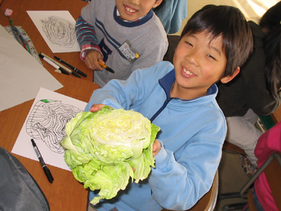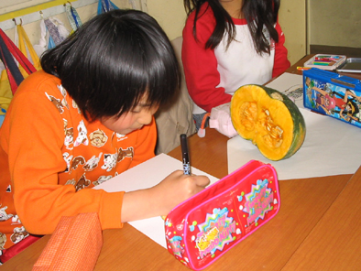
キャベツの断面は葉っぱが何重にもなっているよ。
かぼちゃの断面をよく見て・・・
スケッチをみんなで見合う。
～児童の感想より～
- ぼくはキャベツをかきました。まん中が白や黄色で外が緑や深緑だった。葉が何枚も重なっていてふしぎだった。（Ｋ．Ｉ）
- マンゴーをかいたら、なんだか人の顔のようになっていて、思わずわらってしまいました。
（Ａ．Ａ）
（４）色粘土でオリジナルなダ・ン・メ・ンを作ろう
用具・材料
教師：金太郎飴、太巻き寿司の写真、切り糸
児童：色粘土（白い軽量粘土に絵の具をもみこみ色々な色の粘土を作っておく）、粘土板、アルミホイル
Ｔ：おもしろい断面の中には、「自然にできたもの」と、「人が作ったもの」とがあるよ。野菜や果物は「自然のもの」、キャラクターの絵柄入り蒲鉾やロールケーキは「人が作ったもの」だね。人が作ったもので、こんなのもあるよ。
前時までに断面を意識しながら見てきたので、次の時間には、人の手によって断面の美しさやおもしろさにこだわって作られたものをいくつか紹介した。
紹介したもの
金太郎飴、アロマ・ソープ、ハム・ソーセージ、ロールケーキ、太巻き寿司
（参考図書：ANA翼の王国2002No.398）
金太郎飴は、絵柄が金太郎だけでなく、七福神、キャラクターと様々である。結婚式の引き出物として、新郎、新婦の顔を作ったものもあるようだ。
太巻き寿司は、千葉県の房総半島の農村地域に１７０年ほども昔から伝わる伝統郷土料理。とんぼ、桜、富士山など、切り口の華やかさは見事である。作り手の愛情がこもって、美しさが増している。
Ｃ：わあ！きれい！
Ｃ：作ってみたい！
～児童の感想より～
・とってもすごい！いろいろな切り口がある。食べるのがもったいなくて、かざっておきたい。使いたくない。
・あめとかを切って顔ができている。どうやって作るのかな。
Ｔ：粘土でオリジナルダ・ン・メ・ンを作ってみよう！
いよいよ楽しい断面作りに挑戦！
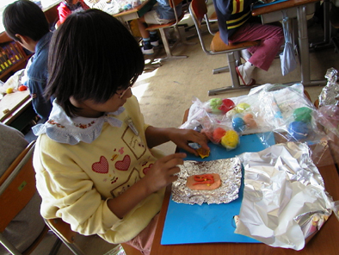
断面作りの基本として、「簡単太巻き寿司」の作り方を紹介する。材
料は、もちろん、紙粘土。巻き寿司を作る要領で、アルミホイルに黒
い粘土を薄く敷き詰める。その上に御飯粒になる部分として、白い粘
土を平らに盛る。具になる物をイメージして、黄色、緑色、茶色の粘
土を細長くしたものを置き、アルミホイルごとくるっと巻いてでき上
がり。断面をきれいに見せるには、包丁だと面がつぶれてしまうので、
切り糸を使って慎重に切る。きれいな断面が表れて大喜びの子供たち
である。これを応用して、色々な断面が表れるよう、挑戦していく。
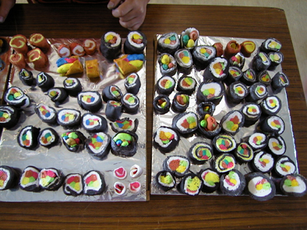
初めは、とにかく巻いて、切るのに精一杯。しかし、しばらくすると、「ほら、先生見て！切り口が顔になったよ！」という児童が出てきた。なるほど、金太郎飴のように、顔ができてきた。他の児童も顔やきれいな模様を作ろうと頑張っている。同じ顔を作ったつもりなのに、切った場所によって、怒った顔、泣いた顔など、色々な表情が出てきたことを発見して報告してくる児童もいる。みんな、楽しい断面作りに夢中であった。
できたオリジナル断面は、名前を付け、教室の後ろに飾られ、みん 簡単太巻き寿司の完成
なの目を楽しませた。 ！

～児童が作ったオリジナルダ・ン・メ・ン～

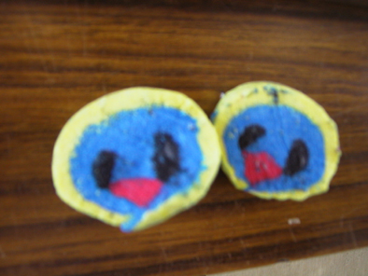
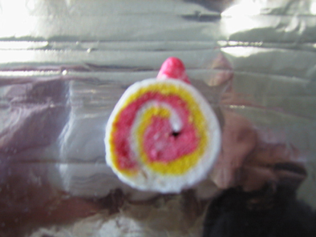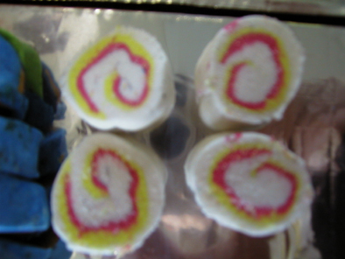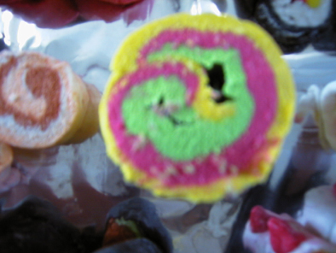
いちごのロールケーキだよ 並べるときれいだね 何に見える？不思議なダンメン！ なかよしの顔だよ
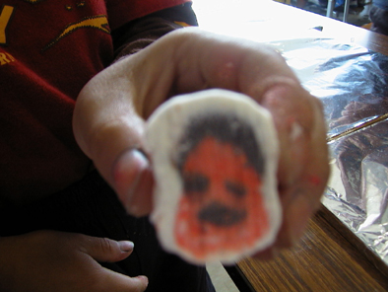
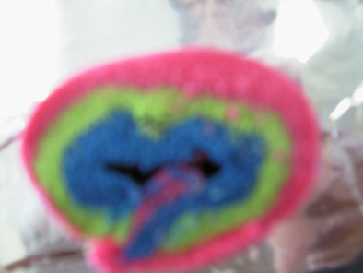
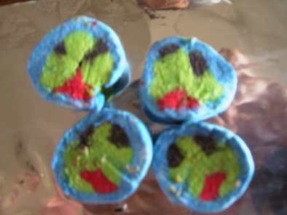
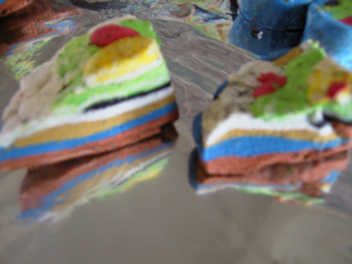

ゾウになったよ！ 顔ができた！ いろんな表情 ケーキの層を工夫したよ
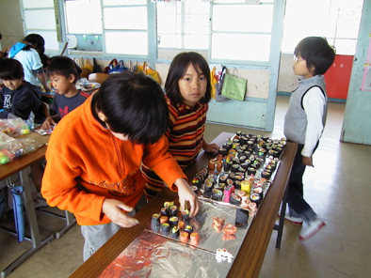

教室の後ろにみんなの作ったオリジナルダ・ン・メ・ンが並んだよ

～児童がオリジナルダ・ン・メ・ンに付けた名前～
『台風まきずし』
『ハートまきまき』
『レインボーレーズン』
『ぶどうののりまき』

７ 評価規準と評価の具体的な方法
（１）評価規準
造形への関心・意欲  ・態度 | 発想や構想の能力 | 創造的な技能 | 鑑賞の能力
断面のおもしろさに興味をもって見たり、切ってみるとおもしろそうなものを進んで紹介したりしている。 | 色粘土による「簡単太巻き寿司」の作り方を応用して、オリジナルの断面作りをしている。 | 身の回りのものの切った断面をよく見てスケッチしている。  作りたい絵柄をイメージし、それに近づけながら色粘土による断面作りをしている。 | いろいろな断面を鑑賞し、自然物の断面のおもしろさや、職人の技術のすばらしさを感じとることができる。  友達のスケッチや断面を鑑賞し合い、おもしろさや工夫点を見つける。
（２）評価の具体的な方法
造形への関心・意欲  ・態度 | 発想や構想の能力 | 創造的な技能 | 鑑賞の能力
- 教師の紹介するピーマンや蒲鉾又は友達の紹介するものの切り口に関心をもち、その断面の様子をよく観察しようとしているか。（観察）  - 切ってみるとおもしろそうなものを進んで持ってきたり、紹介したりしているか。（観察）  - オリジナルの断面作りに意欲的に取り組んでいるか。（観察、作品） | - 切ってみるとおもしろい身の回りのものを見つけることができたか。（持ってきたもの、発表）  - オリジナルの断面作りで、色々な切り口ができるよう、粘土の配置や巻き方を自分なりに工夫しているか。（観察、作品） | - 断面のおもしろさを捉えてスケッチをしているか。（観察、作品）  - 切り口の模様がきれいに表れるように、切り糸を使って粘土を切ることができたか。（観察、作品）  - 切り口の偶然のおもしろさだけでなく、作りたい模様をイメージして、それに近づけた断面ができたか。（作品） | - 身の回りのものの切り口（断面）のおもしろさを味わうことができたか。（発表、学習プリント）  - 断面のおもしろさをとらえてスケッチした友達の作品のよさを感じることができたか。  - 自分や友達の作ったオリジナルな断面のよさを味わうことができたか。（『ダ・ン・メ・ンの名前カード』、学習プリント）

８ 考察
野菜や果物の切り口（断面）は、様々である。切り方を変えるとその断面がまた変わる。意識して見ていくと、おもしろいものである。また、なるとやロールケーキのように、切り口を美しく見せて、食欲をかき立てるような食品は、人の手によって工夫して作られている。どちらも興味深いものであるが、切ってみて初めて分かるものである。では、切れないものは、どうだろう。切れないものを無理に切る必要はないと思うが、住宅の模型による断面図やロボットの設計図など、教師の支援によっては、児童の考えがさらに広がったかもしれない。今後は、教師の設定した題材をヒントに児童の思いがいっそう膨らむような造形活動を構想したいものである。
今回は、色粘土を使って、表したい断面作りに挑戦した。粘土は、加工しやすく、色も豊富に用意できた。しかし、材質が異なるもので表せると、作品にも広がりが出たかもしれない。また、太巻き寿司作りを基本として学んだ後に応用して他のものを作る方法をとったことは、誰もが同じレベルできれいな断面を作ることはできるが、児童の自由な表現を狭めてしまったのではないかと反省している。
基礎・基本を丁寧に学ばせることを大切にしながら、学んだことを生かして児童が生き生きと造形活動を楽しめるような題材や授業づくりを今後も考えていきたい。

